人民网｜如何鼓励和支持公共机构采用能源费用托管服务？相关负责人解读
人民网北京9月25日电 （周静圆）近日，国家机关事务管理局、国家发展改革委、财政部印发了《关于鼓励和支持公共机构采用能源费用托管服务的意见》（以下简称《意见》），规范和加强公共机构采用能源费用托管服务工作，人民网采访有关负责人进行解读。
明确适用条件和优先对象 规范操作流程
《意见》主要包括四个部分。第一部分明确了能源费用托管的概念，强调能源费用托管是合同能源管理的一种形式，阐明了公共机构采用能源费用托管服务的形势背景和重要意义，切实提高思想认识。
第二部分提出了能源费用托管服务的适用条件和优先对象，强调因地制宜，不搞“一刀切”，确保措施精准有效。
第三部分规范了能源费用托管服务的操作流程，坚持实践导向，在总结提炼部分地方实践探索的基础上，规定了前期评估、组织采购、合同签订、组织实施、项目调整、后期评估、资产管理和费用结算等8个环节，确保全流程、易操作。
第四部分从加强组织领导、强化示范引领、做好宣传引导三个方面提出要求，确保各项举措落地落实，切实发挥公共机构的示范引领作用。
引入能源费用托管服务助力实现双碳目标
国管局公共机构节能管理司负责人介绍，通过引入能源费用托管服务，开展节能减碳改造，提高公共机构用电、用气、用水等设施设备能效水平，切实降低能源资源消耗量和碳排放量，助力实现双碳目标，有序推进公共机构绿色低碳转型。
以专业化能源托管团队为基础，运用绿色低碳技术和先进管理手段，提升公共机构节能专业化水平，改变公共机构长期以来“重建设、轻运维、缺管理”的局面。
同时，落实过紧日子要求，以市场化方式促使公共机构采取有效节能措施，减少运行中不必要的能源资源保障支出。
打通能源费用托管服务落地的“最后一公里”
国管局公共机构节能管理司负责人表示，《意见》准确把握公共机构用能特点，突出能源费用托管这一比较适合公共机构的合同能源管理模式，采用能源费用包干方式，规避了节能量认定分歧、效益分享争议等风险。
据介绍，针对实践中反映问题较多的政府采购、托管期限、费用支付等环节，《意见》在政策上予以明确。
一是强调前期评估的重要作用，通过能源审计摸清公共机构能源资源消耗底数，以托管项目实施前1至3年为基期确定能源基准，明确既有建筑和新建建筑的能源基准认定方式，提炼形成托管项目实施方案并且要经过全面评估。
二是明确政府采购相关问题，公共机构能源费用托管服务要按照法律法规开展政府采购，一般适宜按照服务类型进行采购，以托管费暂估价作为最高限价，根据项目情况确定具体的政府采购方式。
三是提出服务期限一般不低于5年，不超过10年，解决了长期以来困扰能源费用托管服务采购时间最长三年的难题，并明确合同格式的参考依据。
四是厘清了费用结算问题，从预算保障和经费列支两方面切入，将托管费用列入单位预算，解决预算来源问题，将托管费用视同能源资源及运维费用，解决支付问题，打通了能源费用托管服务落地的“最后一公里”。
“下一步将通过加大宣贯力度、加强协调配合、强化示范引领等方式，要求各地把能源费用托管服务纳入公共机构节能能源资源评价考核，充分调动各单位开展托管的积极性，保障《意见》发挥实效。”国管局公共机构节能管理司负责人表示。
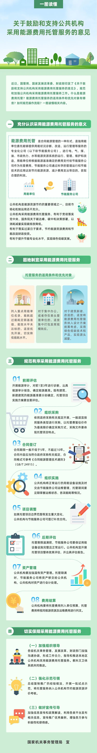
一图读懂《关于鼓励和支持公共机构采用能源费用托管服务的意见》。图源：国家机关事务管理局

